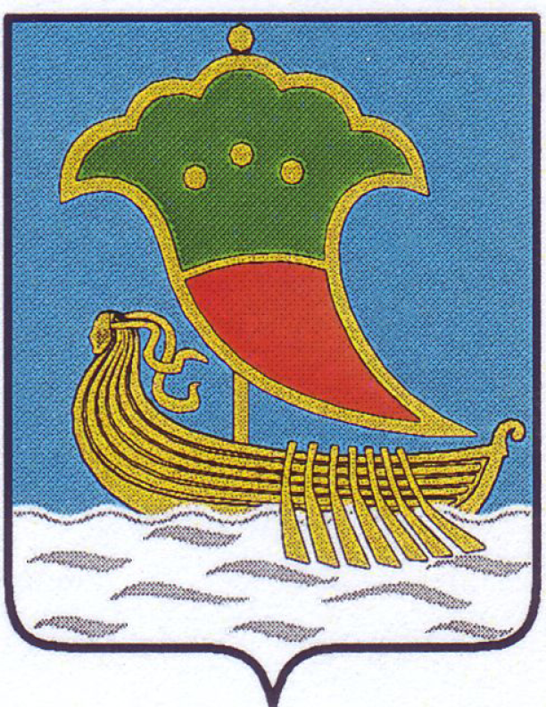Проект Постановления

«О признании утратившим силу постановления Исполнительного комитета от 08.06.2021 № 3907 «Об утверждении административного регламента исполнения муниципальной функции по осуществлению муниципального контроля за использованием и охраной недр при добыче общераспространенных полезных ископаемых, а также при строительстве подземных сооружений, не связанных с добычей полезных ископаемых на территории муниципального образования город Набережные Челны»

В соответствии со статьей 5 Федерального закона от 11.06.2021 №170-ФЗ «О внесении изменений в отдельные законодательные акты Российской Федерации в связи с принятием Федерального закона «О государственном контроле (надзоре) и муниципальном контроле в Российской Федерации», пунктом 5.21 Положения «О системе муниципальных правовых актов», утвержденного Решением Городского Совета от 21.02.2007 № 19/8

П О С Т А Н О В Л Я Ю:

- Признать утратившим силу постановление Исполнительного комитета от 08.06.2021 № 3097 «Об утверждении административного регламента исполнения муниципальной функции по осуществлению муниципального контроля за использованием и охраной недр при добыче общераспространенных полезных ископаемых, а также при строительстве подземных сооружений, не связанных с добычей полезных ископаемых на территории муниципального образования город Набережные Челны», опубликованное в газете «Челнинские известия» от 16.06.21 № 43, «Шахри Чаллы» от 16.06.2021 № 43.
- Управлению делопроизводства Исполнительного комитета обеспечить опубликование настоящего постановления в газетах «Челнинские известия», «Шахри Чаллы» и размещение его на официальном портале правовой информации Республики Татарстан (pravo.tatarstan.ru), на официальном сайте города Набережные Челны в сети «Интернет».
- Контроль за исполнением настоящего постановления возложить на первого заместителя Руководителя Исполнительного комитета Зуева И.С.

Руководитель
Исполнительного комитета Ф.Ш. Салахов

